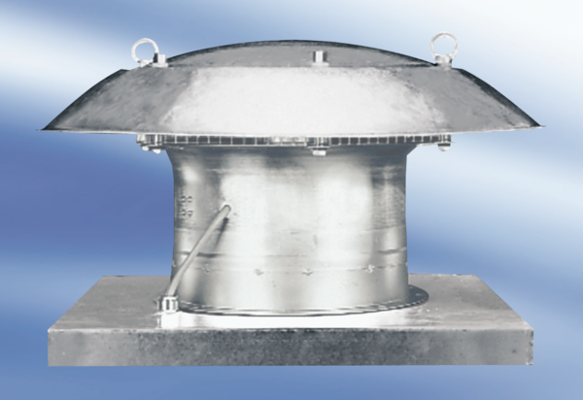Осевой крышный вентилятор DZD60-4AКомплект поставки: 1 штукАссортимент:
Номер артикула: 0087.0429Изготовитель: MAICO

